**ИП Костицина МЕ** 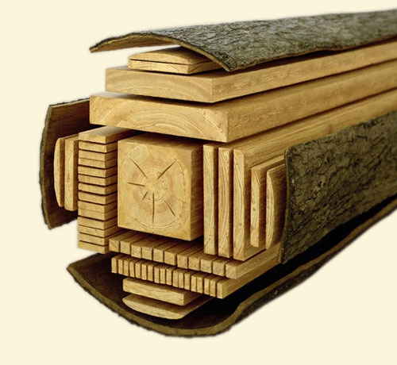

|  |  |  |  |  |
| --- | --- | --- | --- | --- |
| Наименование | размер | Шт в м.куб | шт | Цена за 1 куб.  Нал/бн |
| Доска обрезная | 25х100х6 | 67шт |  | 7600\8100 |
| Доска обрезная | 25х120х6 | 56шт |  |  |
| Доска обрезная | 25х200х6 | 33шт\4м-50 | 3м-66 | 6800/7600/8000 |
| Доска обрезная | 25х150х6 | 44шт\4м-66 | 3м-88 | 6800/7600/8000 |
| Доска обрезная | 30х100 | 55шт |  |  |
| Доска обрезная | 30х150 | 37шт |  |  |
| Доска обрезная | 30х200 | 28шт |  |  |
| Доска обрезная | 40х100 | 42шт |  |  |
| Доска обрезная | 40х150 | 28шт |  |  |
| Доска обрезная | 40х200 | 21шт |  |  |
| Доска обрезная | 50х100 | 33шт |  |  |
| Доска обрезная | 50х150 | 22шт |  |  |
| Доска обрезная | 50х200 | 17шт |  |  |
| Брус | 100х100 | 17шт |  |  |
| Брус | 100х150 | 11шт |  |  |
| Брус | 100х200 | 8шт |  |  |
| Брус | 150х150х6 | 7шт |  | 7600\8000 |
| Брус | 150х200х6 | 5шт |  | 7600\8100 |
| Брус | 200х200х6 | 4шт |  | 7600\8100 |
| Доска н/обрезная | 25х6 | 38шт |  | 2600р/2800 |
| Доска н/обрезная | 25х3 | 76шт |  | 2300\2450 |
| Доска н/обрезная | 25х2 | 100шт |  | 2000\2120 |
| Брусок | 50х50х6 |  |  | 24\26р.п\м |
| Горбыль, опил | | | бесплатно |  |

Производим пиломатериал любого сечения!!! Пермский край, Индустриальный район,г.Пермь,ул.Шоссе-Космонавтов,312б , ИНН 590699978261 , ОГРН 312590810900030

Тел.89922203555 ,89082502222 Марина Евгеньевна Будут вопросы звоните! Цена может меняться , зависит от объема заказа с каждым покупателем индивидуально.